ギャラリーMu 使用規約

１ 利用目的

・ アート作品全般（絵画・写真・イラスト・立体）の展示。

・ その他の展示会、物販などのご利用。

・ お申込時に展示内容、作品画像を数点見せていただき、内容によりご利用をお断りすることがございますので、予めご了承ください。

２ 展示期間

原則として日曜日から土曜日までの7日間、または月曜日から日曜日までの7日間

（一週間単位延長可）。短期間 ( 通常展示以外で空いている週末など ) での展示につきましてはご相談ください。日割り貸しもご相談承ります。ただし、スケジュールによってはお断りさせていただく場合がございます。

３ 利用料金

・ 1日あたり12,000*7日間＝￥84,000（税込価格）

※ 学生割引（30%）あり。

※ 受付時に予約金半額、搬入日までに残金をお支払いください。

４ キャンセル料

・ 開催当日より3ヶ月以内のキャンセル：利用料（税込）の20％

・ 開催当日より1ヶ月以内のキャンセル：利用料（税込）の30％

・ 開催当日より15日以内のキャンセル：利用料（税込）の50％

※日程変更について、希望日時が空いていれば変更可能です。変更料金は無料です。

５ 利用時間

10：00〜18：00（最終日は17:00 まで）

搬入搬出について、搬入は開会前日の18時以降、搬出は最終日の20時までに終了するようにお願いいたします。

６ 告知

・ 案内状、看板等は使用者側でご準備下さい。（看板は高さ55cm×幅36cmまたはA2判以内で2枚）

・ ご希望により当ギャラリーの公式SNSでもご案内します。

７ 作品展示

・ 展示サイズは平面の場合「幅80cm×高さ200cm」まで搬入可能です。

・ 展示方法はギャラリー設置のピクチャーレールをご利用ください。石こうクギ（Jフック）のご利用は可能ですが、使用後のご補修をお願いいたします。壁へのビス打ち等はご遠慮ください。

８ 作品管理

原則として使用者の責任でお願いいたします。

（汚損、破損、火災、盗難等不慮の事故・災害で生じた作品の損害についても当ギャラリーは一切責任を負いかねますのでご了承ください。）

9 作品販売

・ 販売：会期中に出品作品の販売が生じた場合はコミッション料として売約価格の30％、グッズ委託販売は売約価格の20％を申し受けます。

・ 自社ECサイト販売：自社の海外向け多言語ECサイトにて販売が生じた場合はコミッション料として売約価格の50％を申し受けます。

10 禁止事項

お申し込みと異なった目的での使用、第三者への転貸、譲渡、公序良俗に反する行為や法令に違反する行為。危険物の持ち込み、または故意に施設や設備を破損させる行為。その他、管理者が運営上支障をきたすと認められるものの搬入。騒音、振動、異臭等、周辺環境や他者に迷惑を及ぼす行為。法令で販売が禁止されている商品、他人の権利、利益を侵害する可能性のある物の販売、展示。

発表プランの著しい変更、開催中の使用規約違反があった場合は、使用をお断りまたは中止させて頂きます。その際の返金には対応いたしかねますのでご了承ください。

画廊平面図

◆展示壁面：約15.17m

◆展示床面積：約26.42㎡

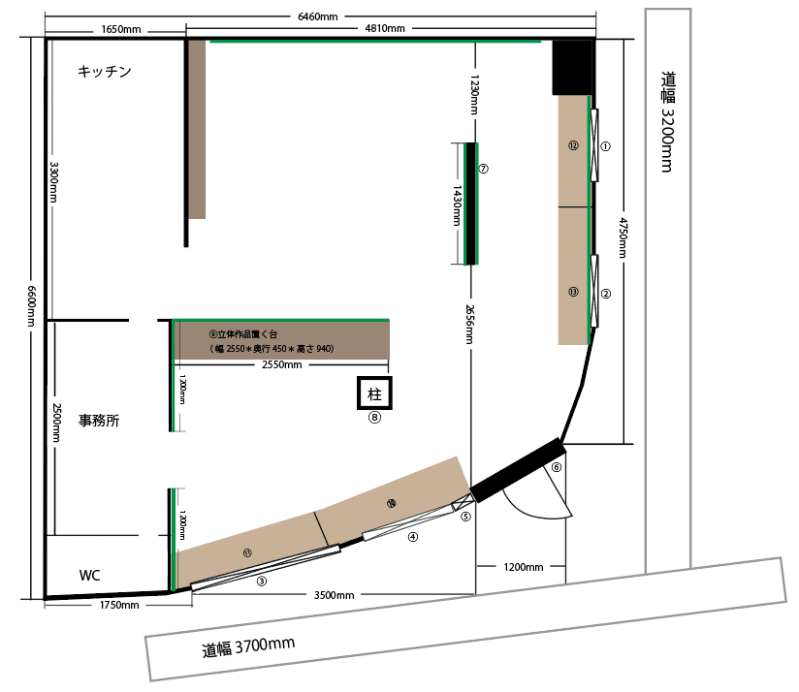◆天井高：約2.76m

①窓（幅800＊高さ1700）mm；　②窓（幅800＊高さ1700）mm；

③窓（幅1800＊高さ1800）mm；　④⑤窓（幅(1100+250)＊高さ1800）mm；

⑥ドア（幅800＊高さ205）mm；　⑦壁（幅1430＊厚み130）mm；

⑧柱（幅370＊奥行350）mm；　⑨立体作品置く台（幅2560＊奥行450＊ 高さ940）mm；

➉カウンター席 兼 立体作品置く台（ 幅1800＊奥行500＊ 高さ730）mm；

⑪カウンター席 兼 立体作品置く台（ 幅1760＊奥行500＊ 高さ730）mm

⑫カウンター席 兼 立体作品置く台（ 幅1800＊奥行400＊ 高さ700）mm

⑬カウンター席 兼 立体作品置く台（ 幅1600＊奥行400＊ 高さ700）mm

ピクチャーレールの設置場所

使用申込書

**ギャラリーMu** 使用規約を承認の上申し込みます。

|  |  |
| --- | --- |
| 展覧会名 |  |
| 内容 |  |
| 希望  使用期間 | 令和　　　　年　　月　　日（　曜日）から  令和　　　　年　　月　　日（　曜日）まで |
| 使用責任者 | 氏名：　　　　　　　　　　　　　　㊞  住所：  TEL　　　　　　　　　　　　　FAX：  E-MAIL： |
| 所属団体 | 無　・　有 |
| 紹介者 | 無　・　有 |

予約金：　　　　　　　　円　　　　　　　　　　年　　月　　日

残　金：　　　　　　　　円　　　　　　　　　　年　　月　　日

合　計：　　　　　　　　円

※この使用申込書をコピーして必要箇所をご記入の上、mail/Faxにてお申込み頂くこともできます。

→ 規約／申込書をPDF形式でダウンロード

送信先：FAX:06-6711-0825（展示担当者宛て） E-mail:info@gallerymu.com（展示担当者宛て）

